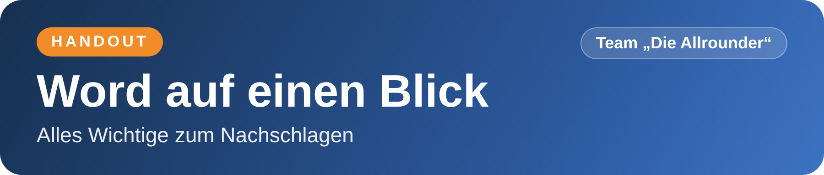
1 Wie gestalte ich Text?  Text markieren und Schrift oder Absatz einstellen.  → Start › Schriftart / Absatz | 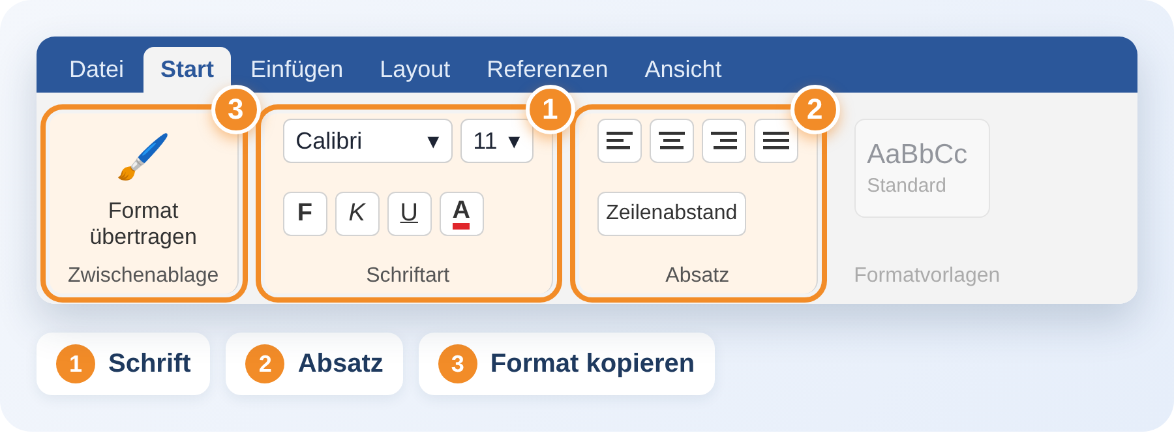
2 Was ist eine Dokumentvorlage?  Eine Musterdatei (.dotx): Jedes neue Dokument daraus ist schon fertig eingerichtet. | 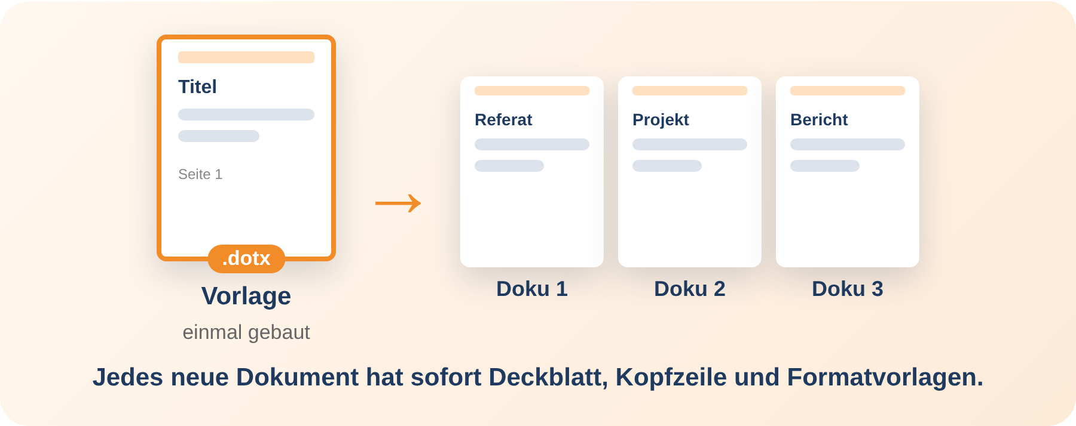
3 Wie erstelle ich eine eigene Dokumentvorlage?  Dokument einrichten und als Word-Vorlage speichern.  → Datei › Speichern unter › Word-Vorlage (*.dotx) | 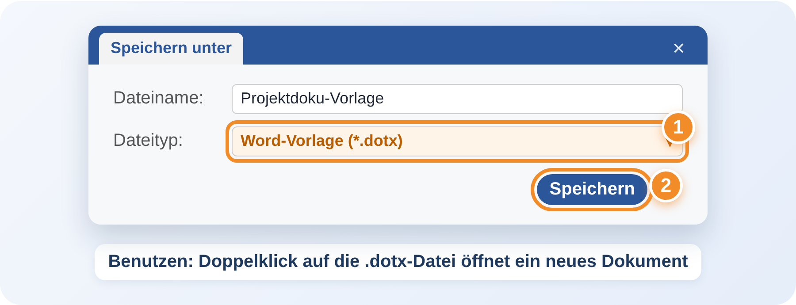
4 Welche Formatvorlagen nutze ich?  Titel, Überschrift 1 und 2, Standard. Ändern: Rechtsklick › Ändern.  → Start › Formatvorlagen | 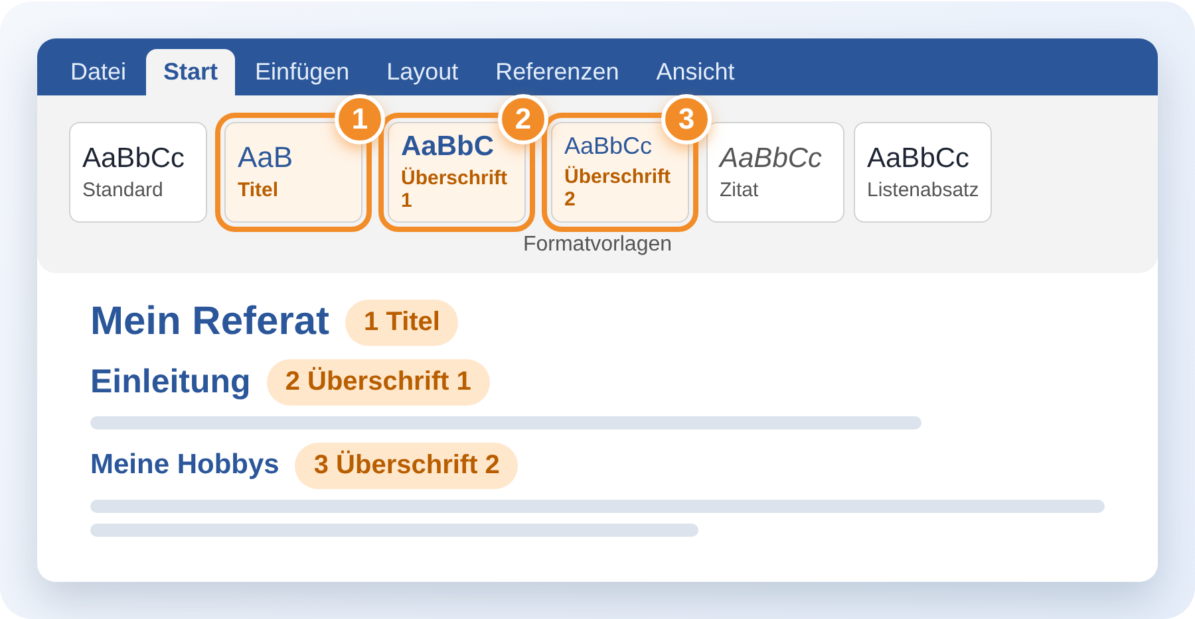
5 Wie füge ich Kopf-, Fußzeile und Seitenzahl ein?  Am schnellsten: Doppelklick in den oberen oder unteren Rand.  → Einfügen › Kopfzeile / Fußzeile / Seitenzahl | 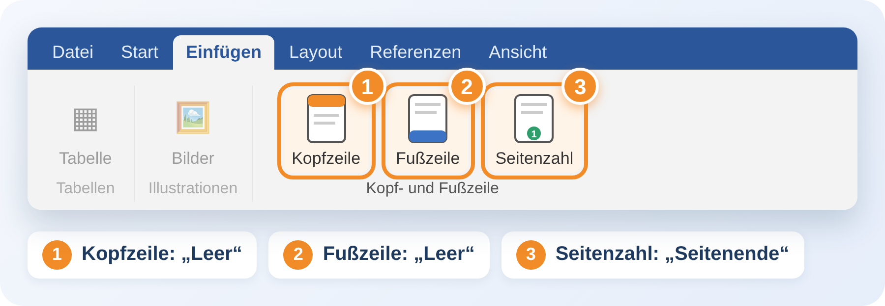

6 Wie mache ich unterschiedliche Seiten?  Abschnittsumbruch einfügen, dann z. B. Querformat wählen.  → Layout › Umbrüche › Nächste Seite  → Layout › Ausrichtung | 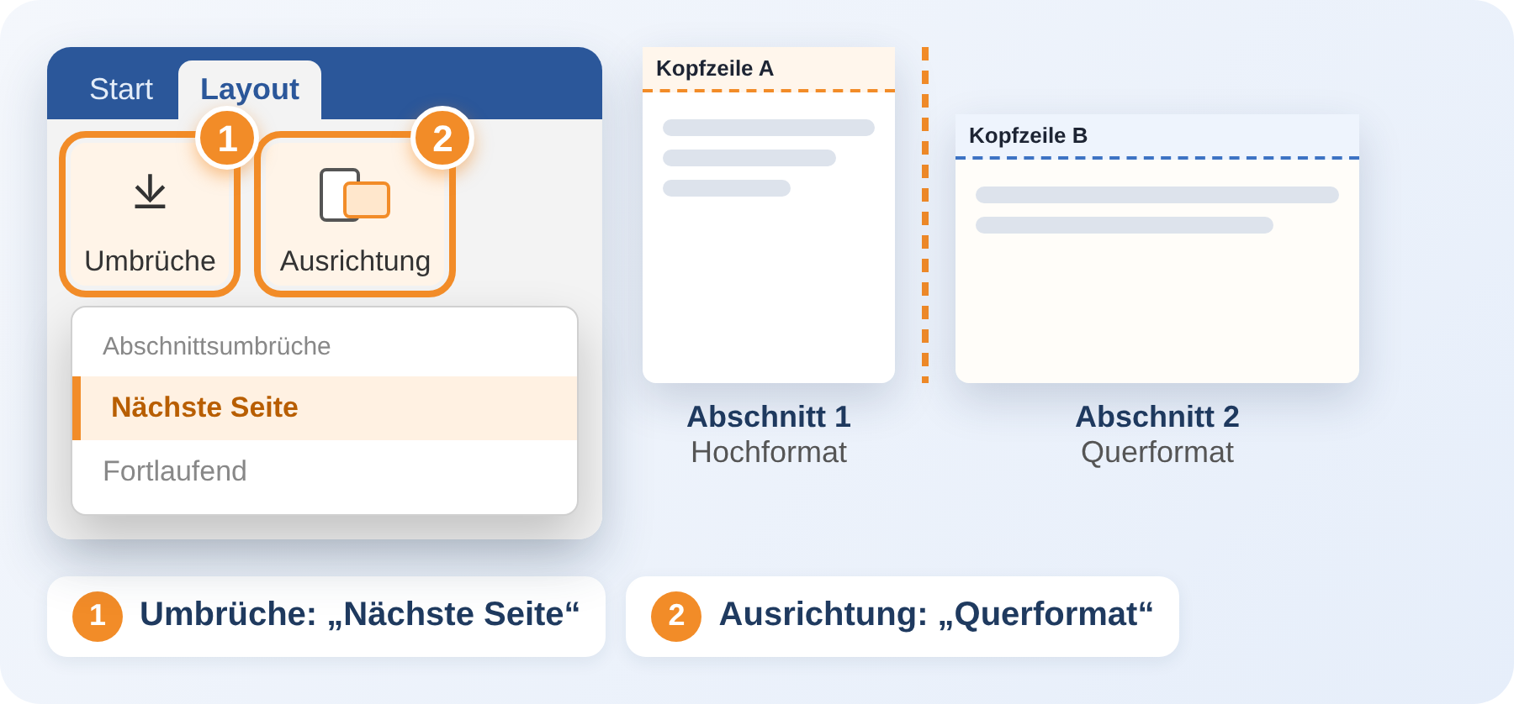
7 Wie nutze ich die Gliederungsansicht?  Zeigt nur die Überschriften. Kapitel mit ▲ ▼ verschieben.  → Ansicht › Gliederung | 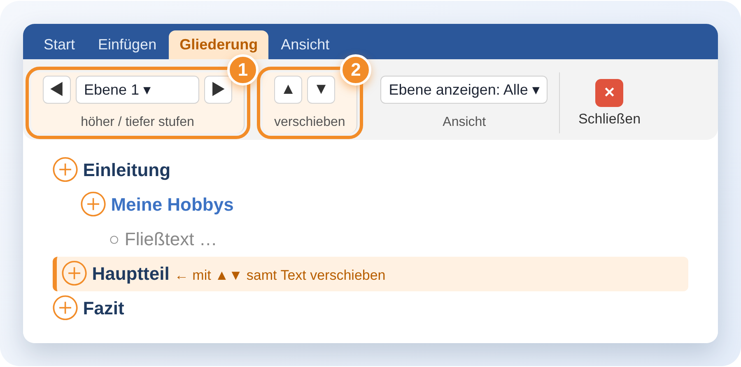
8 Wie erstelle ich das Inhaltsverzeichnis?  Word baut es automatisch aus den Überschriften.  → Referenzen › Inhaltsverzeichnis | 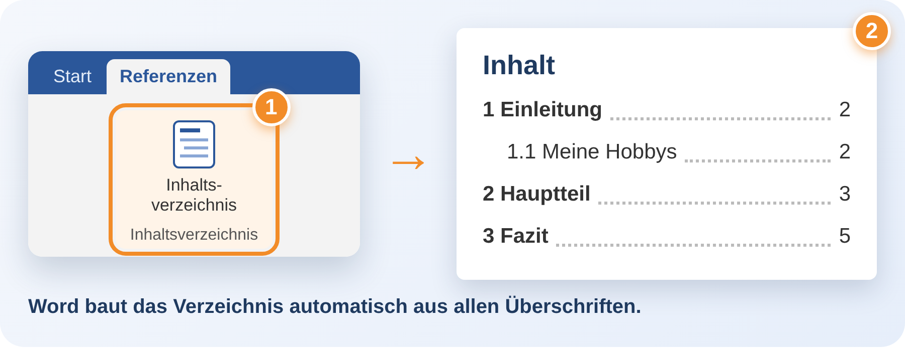
Tastenkürzel


